Публичное представление
собственного инновационного педагогического опыта
учителя информатики МОУ «Лицей №31» г.о. Саранск
Праховой Людмилы Михайловны

Тема «Создание и использование электронных образовательных ресурсов (ЭОР) на уроках информатики с целью формирования у учащихся ИКТ - компетентности»
Научный и технологический прогресс не стоит на месте, и он постоянно влияет на все сферы деятельности общества. Образование, разумеется, не могло стоять в стороне от развития науки и техники, поэтому в последнее время начался процесс его информатизации. Современные педагогические технологии предусматривают использование информационных и коммуникационных методов для совершенствования методологической базы и практики преподавания.
Актуальность и перспективность опыта использования подобных средств заключается в том, что применение их в преподавании - это насущное требование времени. В Федеральном законе «Об образовании в Российской Федерации» говорится о необходимости расширения «… выбора образовательных ресурсов - не только печатных, но и электронных…».
Использование новых методов не только соответствует современным тенденциям в развитии общества, но и позволяет в значительной степени расширить арсенал инструментов, которыми можем пользоваться мы, учителя, на своих уроках. Они помогают сформировать необходимые в современном мире ИКТ – компетенции у учащихся, повысить мотивацию учеников к обучению.
Концептуальность.
Применение ЭОР позволяет:
- обеспечить все компоненты образовательной деятельности новыми методами и приемами
- повысить интерактивность процесса обучения, что позволяет упростить самостоятельную работу учеников
- полноценно заниматься вне аудитории дома, так как работа с информацией – главное в процессе обучения.
- стимулировать разнообразие творческой деятельности учащихся,
- повышать исследовательскую деятельность в учебном процессе.
Практическая значимость.
ЭОР - средство повышения эффективности образовательного процесса. Практическая значимость данной проблемы заключается в том, чтобы ученики могли самостоятельно приобретать знания, мыслить, уметь ориентироваться на рынке труда, быть успешным и востребованными. Электронные образовательные ресурсы могут применяться для объяснения нового материала через различные презентации, схемы и иные средства наглядности. Кроме того, с их помощью можно применять совершенно новые методы обучения, такие как создание собственных мини-проектов. Деятельность с помощью электронных устройств позволяет повысить ИКТ - компетенции учащихся.
ЭОР позволяют получать навыки самостоятельного поиска, анализа и систематизации информации, которая содержится в различных источниках.
Теоретическая база, обосновывающая применение ЭОР.
Применение ЭОР соответствует всем принципам обучения и позволяет в значительной мере усовершенствовать образовательный процесс:
- работа с информацией - с их помощью можно её систематизировать и облегчить восприятие;
- они позволяют тонко настроить уровень сложности, чтобы образовательный процесс соответствовал возможностям учеников;
- появляется возможность максимально индивидуализировать обучение;
- повысить мотивацию учеников, сделать уроки более разнообразными и интересными для них.
Электронные образовательные ресурсы являются не только способом заменить некоторые методики и приемы в обучении, они позволяют формировать ИКТ- компетенции, которые жизненно важны для любого современного человека. Вышеозначенная компетенция развивается благодаря тому, что компьютеризация позволяет:
- развить наглядно-образное, творческое мышление;
- заняться эстетическим воспитанием учеников при помощи мультимедийных устройств;
- формировать и совершенствовать умение находить оптимальное решение проблемы;
- прививать информационную культуру;
- учить правильно воспринимать информацию и отсеивать ненужную;
- сформировать умения и навыки работы с электронными устройствами;
- развить любознательность, эрудицию, научить правильному общению с техникой и с людьми посредством электронных устройств.
Использование электронных образовательных ресурсов крайне необходимо на уроках информатики. Если при обучении другим предметам электронные средства обучения лишь желательны, то на информатике вся суть образовательного процесса строиться на взаимодействии учителя и учеников с компьютерами и другой электроникой. Следовательно, каждый учитель должен правильно уяснить возможности информационно-коммуникационных технологий и узнать способы их применения в образовательном процессе.
Ведущая педагогическая идея.
Современные педагогические технологии широко применяются в учебном процессе, особенно с использованием компьютерной техники. Информатика – это учебный предмет, применение ЭОР в котором не просто желательно, но фактически обязательно. Работа с информацией при проведении таких уроков требует определенных знаний и навыков, которые обязан дать преподаватель. С помощью электронных образовательных ресурсов сделать это намного проще и быстрее, чем раньше.
Различают следующие виды электронных ресурсов:
- образовательный комплекс;
- учебный модуль;
- учебное пособие;
- тест/задачник;
- компьютерные модели изучаемых процессов;
- лабораторный практикум;
- практические тренажеры;
- учебные базы данных.

Оптимальность и эффективность средств.

Современные ЭОР обладают рядом отличительных свойств. Они:
-мультимедийны, т.е. способны соединять в себе несколько типов информации, переведенной в электронный вид (текст, звук, фото, анимация, видео и др.), в силу чего несут большой потенциал эмоционального воздействия;
-интерактивны, т.е. обладает способностью взаимодействовать с человеком (например: поставить задачу перед пользователем, оценить результат решения и поставить более сложную задачу).
Эффективность урока – это степень достижения заданной цели педагогической деятельности с учётом оптимальности (необходимости и достаточности) затраченных усилий, средств, и времени
Эффективное использование инновационных образовательных технологий, в том числе информационно-коммуникационных, в образовательном процессе рассматривается как ключевое условие повышения качества образования, снижения нагрузки учащихся, более эффективного использования учебного времени.
Эффективным методом и средством повышения качества современной системы образования является применение интерактивных досок.
ЭОР можно использовать на уроках в разных режимах:
- обучающем - в виде презентации теоретического материала;
- развивающем - в виде интерактивных упражнений;
- контролирующем - в виде интерактивных контрольных заданий с функциями самоконтроля.

Использование тренажеров, обучающих и контролирующих программ по отдельным темам курса , электронных образовательных ресурсов интернета, в частности сайта для подготовки к ЕГЭ и ГИА, повышает мотивацию обучения, позволяет развивать потребность обучающихся в самостоятельной работе. Таким образом, возникают познавательные потребности, которые и способствуют проявлению познавательных интересов и интеллектуальных способностей.

Результативность опыта
Использование ЭОР в учебном процессе дает хорошие результаты в повышении эффективности обучения, оно способствует проявлению учениками высокой познавательной активности, самостоятельности и влияет на качество усвоения предмета.
Использование ЭОР дает возможность каждому ученику:
- самостоятельно работать, с учетом уровневой дифференциации, повышая качество обученности слабых учащихся;
- повысить качество наглядности в учебном процессе
- снизить трудоемкость процесса контроля и консультирования.
Многие учащиеся принимали участие в муниципальных и всероссийских творческих конкурсах. Лучшие результаты представлены в таблице:

Учебный год | Название конкурса | Фамилия, имя участника | Место
2009-2010 | Российский дистанционный конкурсе «Трайтекиада» | Ерофеев Александр, Кормилицын Денис, Плеханов Петр | 3 место по РМ в 1 туре  Участие во 2 и 3 турах
2009-2010 | КИТ-2009 | Гаранин Всеволод | 2 место по Республике Мордовия
2011-2012 | КИТ -2011 | Торбина Ксения | 3 место по Республике Мордовия
2012-2013 | КИТ - 2012 | Арянов Влад | 1 место по Республике Мордовия
2011-2012 | Всероссийский заочный конкурс «Познание и творчество» | Хохлов Влад  Немойкин Ярослав | Лауреат  Лауреат
2012-2013 | Открытая Республиканская олимпиада по информатике | Канунова Таня  Хохлов Влад | Участие
2010-2011 | VII Международная Олимпиада по основам наук по предмету «Информатика» | Кадушкин Андрей | Призер  Диплом II степени
2012-2013 | IX Международная Олимпиада по основам наук по предмету «Информатика» | Кадушкин Андрей | Диплом II степени

На сайте http://nsportal.ru/ap/drugoe/library/rabota-v-tekstovom-redaktore представлена работа учащихся.
Возможность тиражирования
1.Научно-практические семинары, семинары-практикумы, мастер- классы предметных кафедр.
2010 г. Городской семинар руководителей образовательных учреждений г.о. Саранск. Выступление: «Преподавание базового и профильного курса информатики. Непрерывность в обучении ИКТ»
2012 г. Выступление на городском семинаре для учителей информатики «Использование в работе учителей информатики цифровых образовательных ресурсов». Доклад «Использование цифровых образовательных ресурсов при дистанционном обучении информатики».
3. Размещение научно-методических материалов на сайте. 1)http://nsportal.ru/prahova
2) на интернет – портале http://www.schoolrm.ru/
4. Мастер – классы для студентов-практикантов физико - математического факультетов МГПИ им. М. Е. Евсевьева

Приложение.
Примеры применения ЭОР на уроках.
- Демонстрационный материал

- Презентация.
Общим для всех этих форматов является наличие простой системы навигации в виде виртуальных кнопок, позволяющих переходить от кадра к кадру; в некоторых ресурсах реализован переход к кадрам в произвольном порядке. Наличие навигации позволяет учителю проводить показ в режиме диалога с классом.

- Видеоролик.
http://www.ctege.info/videouroki-ege-po-informatike/zadanie-b11-videourok-ege-po-informatike-razbor-zadaniya.html
Видео – разбор задания В11.

- Учебный модуль.
http://school-collection.edu.ru/

- Практические занятия.

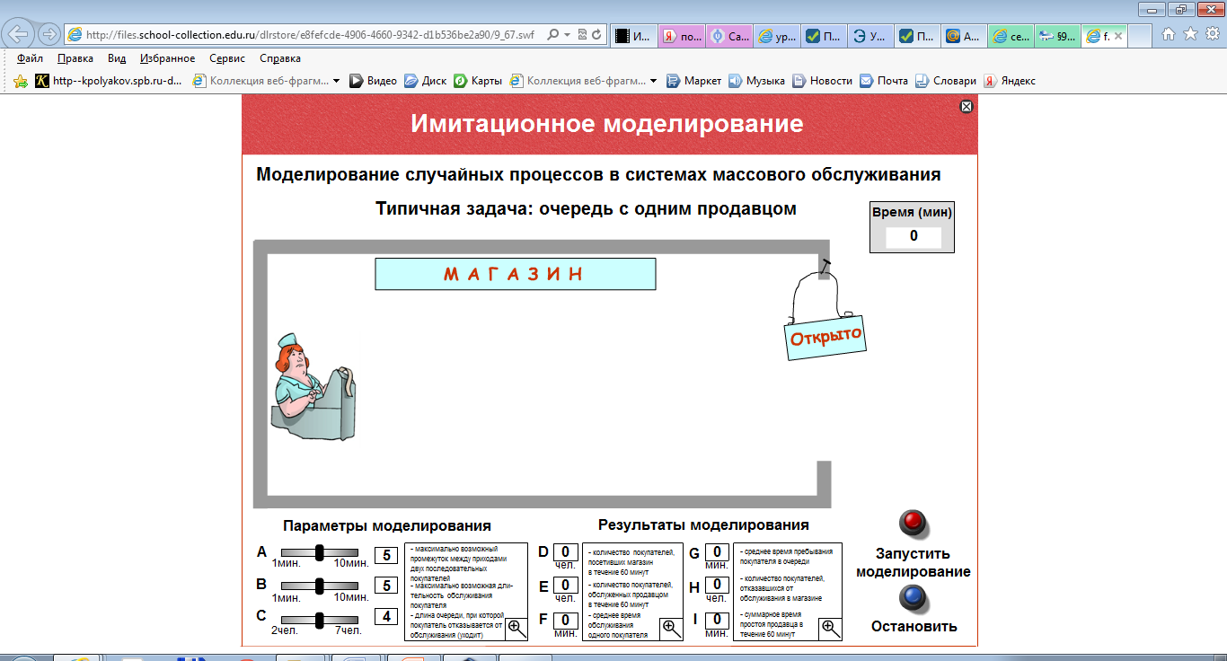
- Контроль знаний.
Использование тестов .
http://school-collection.edu.ru/catalog/rubr/a30a9550-6a62-11da-8cd6-0800200c9a66/63366/?interface=pupil&class=51&subject=19

Урок 8 класс. «Информация и знания. Восприятие информации человеком»
Изучаемые вопросы:
- Информация как знания человека.
- Декларативные и процедурные знания.
- Информативность сообщения.
- Образная и знаковая формы восприятия информации.
- Язык – знаковая форма представления информации.

Название ЦОР | Учебный тип ЦОР | Формат | Назначение ЦОР
Логическая схема понятий по теме: «Человек и информация» | Структурированный список | pps | Системное представление основных понятий раздела, используемое учителем при объяснении материала
Информация и знания. Классификация знаний | Слайд | pps | Демонстрация к лекции. Материал для самостоятельной работы учащихся
Информативность сообщений | Слайд | pps | Демонстрация к лекции. Материал для самостоятельной работы учащихся
Восприятие информации | Слайд | pps | Демонстрация к лекции. Материал для самостоятельной работы учащихся
Информация и письменность | Слайд | pps | Демонстрация к лекции. Материал для самостоятельной работы учащихся
Языки естественные и формальные | Слайд | pps | Демонстрация к лекции. Материал для самостоятельной работы учащихся
Формы представления информации | Слайд | pps | Демонстрация к лекции. Материал для самостоятельной работы учащихся
Домашнее задание № 2 | Упражнения для самостоятельной работы | rtf | Бланк-задание. Фрагмент рабочей тетради. Закрепление знаний; формирование умений.

Основные сайты, используемые в работе:
1. http://www.school-collection.edu.ru/
-Единая коллекция цифровых образовательных ресурсов.
2. http://fcior.edu.ru/
- Федеральный центр информационно-образовательных ресурсов.
3 .http://www.faito.ru/archnews/1172676175,1180688727
-Каталоги образовательных интернет-ресурсов.

